Методическая разработка занятия
по курсу внеурочной деятельности социального направления
«Лекарство от злости»
Авторы:
Потапова Марина Константиновна, Дегтярева Светлана Борисовна
педагоги-психологи
ФГКОУ «Ульяновское гвардейское
суворовское военное училище МО РФ»

МЕТОДИЧЕСКОЕ ОБОСНОВАНИЕ

«Самый сильный тот, у кого есть сила управлять собой»
Сенека
«Отдаваться гневу – часто все равно, что мстить самому себе за вину другого»
Джонатан Свифт
«Все страсти хороши, когда мы владеем ими, и все дурны, когда мы им подчиняемся»
Жан-Жак Руссо
Актуальность
Данное занятие посвящено актуальной проблеме развития у обучающихся умений и навыков владения своим эмоциональными состояниями - саморегуляции, обучению безопасным способам управления агрессией и гневом. Умение владеть собой в любых ситуациях – одно из важнейших профессионально-значимых качеств будущих военнослужащих, которые находятся в условиях повышенной психофизиологической напряженности и должны быть готовы к возникновению самых сложных ситуаций и необходимости быстрого, конструктивного реагирования на них.
Выбор темы и содержания занятия обусловлен возрастными психофизиологическими особенностями подростков, преобладающими подростковыми реакциями – протеста, негативизма, группирования. Подросток еще не умеет контролировать себя, имеет высокий уровень тревожности и агрессии, что делает его неуспешным в социальных контактах. Для подростка также характерно разделение социальной среды на «свои» и «чужие». Проблема всплесков различных видов агрессивного поведения характерна для суворовских гендерных коллективов и требует эффективной профилактической работы.
Причины агрессивного поведения можно разделить на две группы: агрессия как несформированность оптимальных навыков общения и поведения, и агрессия как реакция на травмирующую ситуацию. Агрессия может также возрастать, если подросток находится в той среде, психологический климат которой ему не подходит (например, сложная семейная ситуация). Причинами агрессивного поведения могут стать и наличие внутриличностных, а также межличностных конфликтов со сверстниками. В этом возрасте преобладающими могут быть любые формы агрессии: физическая, вербальная (словесная), предметная, самоагрессия.
Авторы разграничивают агрессивные действия, выражающиеся в непосредственном агрессивном акте причинения вреда другому человеку: оскорблениях, обзываниях, драках и агрессивные состояния, которые сопровождаются эмоциональным состоянием раздражительности, гнева, ярости, враждебности и т. п.
Чрезмерные запреты и регламентация, ограничения свободы и наказания (характерные для суворовских коллективов), также могут спровоцировать у подростка агрессивное поведение. Сдерживаемые чувства подобны «джинну, запертому в бутылке». Рано или поздно они вырываются наружу и показывают миру свою силу. Все, как в сказке, про рыбака, нашедшего кувшин с джинном. Как только дух освободился, он заявил, что сейчас убьет своего спасителя. Когда изумленный рыбак поинтересовался, почему ему светит такая ужасная награда, джинн сказал: «Просидев в кувшине сто лет, я решил, что подарю гору золота тому, кто освободит меня. Просидев двести, решил, что сделаю своего спасителя царем мира. Но просидев здесь тысячу лет, пришел в ярость и решил, что убью того, кто выпустит меня из кувшина» [4, с. 106]. У людей, которые не умеют в безопасной форме выражать свои эмоции, они начинают прорываться неожиданно, в самых невинных и безобидных ситуациях и, как правило, не на виновников. Чем дольше мы подавляем свой гнев, тем более разрушительную силу он приобретает, отражаясь на здоровье самого человека. Данное занятие помогает суворовцам избежать подобных ситуаций.
Новизна
Новизна разработки заключается в грамотном подборе современных эффективных, интерактивных упражнений, направленных на осознание причин агрессивного поведения, практическую апробацию экологичных и безопасных способов выражения гнева и агрессии (арт-терапевтические упражнения, психотехнические игры, «авторские находки»), развитие внутренней потребности к изменению паттернов своего поведения. Суворовцы в специально созданных условиях учатся справляться с агрессией социально приемлемыми способами (агрессивное поведение наказывается в игровой форме). Также игровые задания помогают им осознать и проработать тему личных границ, отработать опыт взаимных обвинений, вежливых извинений, высказываний благодарности и просьб о помощи, что способствует развитию эмоциональной и социальной компетентности воспитанников.
Место в содержании образования
Занятие успешно апробировано в условиях УГСВУ в рамках реализации программ внеурочной деятельности педагогов – психологов учебных курсов («Психологическая азбука жизни: билет в будущее» и «Жизненные навыки, планы и самоопределение»), вызывает большой интерес у суворовцев и имеет высокую результативность.
Целью занятия является снижение тенденции к агрессии и обучение социально – приемлемым формам общения и поведения. Суворовцы получают возможность осознать собственную агрессию и пути ее преодоления, дифференцировать приемлемые и неприемлемые способы выражения гнева.
Занятие является надпредметным и может проводиться вне рамок внеурочной деятельности, а именно: на воспитательной работе - на классных часах, внеклассных мероприятиях или других специально отведенных для этого мероприятиях совместно с воспитателями. Длительность социально-психологического тренинга составляет 90 минут, что необходимо для соблюдения требований к проведению тренинговых форм работы.
Данное занятие может проводиться с обучающимися не только в довузовских образовательных организациях МО РФ, но и на образовательных пространствах других общеобразовательных организаций.
Используемые технологии
Наиболее действенными в развитии социальной компетентности подростков является тренинговая форма работы. Интерактивные технологии, используемые на занятии, обеспечивают непрерывное взаимодействие участников тренинга. С помощью интерактивных технологий успешнее происходит усвоение предлагаемого материала на всех уровнях познания – знания, понимания, эмоциональной оценки, применения, что непосредственно влияет на общую успешность и результативность деятельности суворовцев [3, с. 92]. Занятие проводится в атмосфере психологической комфортности, что предполагает снятие всех стрессообразующих факторов, создание доброжелательной атмосферы, ориентированной на реализацию идей педагогики сотрудничества, развитие диалоговых форм общения воспитанников.
Оригинальные педагогические подходы
Занятия сконструировано с учетом когнитивно-бихевиорального (психологического) и синергетического (педагогического) подходов. Основная идея последнего заключается в отказе от жестко регламентированного воздействия на обучающихся, в создании базовых условий (в безопасности, принятия, безоценочности), обеспечивающих саморазвитие каждого суворовца. Синергия занятия состоит и в том, что занятие объединяет в себе взаимодополняющие друг друга психотехнические игры и упражнения различных психологических направлений (арт-терапии, игротерапии, библиотерапии, телесно-ориентированной терапии).
Приемы мотивирования обучающихся
В процессе занятия используются различные приемы и способы повышения мотивации к деятельности, к теме занятия: обращение к личному опыту суворовцев, «эффекты неожиданности», занимательность (через использование мультипликационных фрагментов, двигательную активность, смену видов деятельности, соревновательность, психологическая визуализация, подростковые дидактические игры, психологические эксперименты (с шарами), юмористические минутки, работа с текстами притч и пословиц).

План-конспект занятия
Класс: 7- 8 класс
Тема: «Лекарство от злости»
Тип занятия: групповое психологическое развивающее занятие с элементами тренинга.
Методы: интерактивные методы обучения.
Приемы психотехнические упражнения, социально-психологические и дидактические игры, арт-терапевтические приемы, эксперимент.
Материалы и оборудование: разноцветные воздушные шарики в достаточном количестве, настольная социально-психологическая игра «Лепешка», пластилин, доски для лепки, иголочка, альбомные листы, цветные карандаши, колокольчик, мыльные пузыри (для снятия напряжения, в свободном доступе), видеофрагменты мультфильмов, тексты притч, пословиц, пальчиковые краски.
Цель: способствовать осознанию, отреагированию собственных негативных эмоций, обучение конструктивным способам управления агрессией и гневом, развитие мотивации к укреплению психологического здоровья суворовцев.
Задачи занятия:
образовательная – приобретение психологических знаний о механизмах управления агрессией социально-приемлемыми способами;
воспитательная – воспитание ответственного, критичного отношения к собственным поступкам на основе представлений о нравственных нормах; воспитание уважительного отношения к собственным границам и границам другого человека, его мнению, мировоззрению, ценностях;
развивающая – развитие навыков общения, позитивных стратегий общения в соответствии ПЗЛК военнослужащего.
Планируемы результаты:
личностные: развитие адекватной самооценки, готовности к равноправному сотрудничеству, к саморазвитию;
регулятивные: суворовцы научаться приемам и способам рефлексии, справляться со сложными переживаниями, выражать разные сложные эмоции социально приемлемым способом;
познавательные: суворовцы научаться выделять явление из общего ряда других явлений, определять обстоятельства, выявлять причины и следствия явлений; выбирать наиболее эффективные способы решения жизненных задач;
предметные: суворовцы познакомятся с психологическими понятиями: «агрессия», «агрессивность», «агрессивное поведение», научаться излагать и следовать правилам проведения социально-психологической настольной игры «Лепешка».
Ход занятия
Этап 1. Вступление, разогрев - этап мотивации –
создание установок на участие, активность, доверие
1.1.Приветствие.2 минуты.
Рапорт. Приветствие.
1.2. Настрой на работу, шеринг – начало обсуждения. 5 минут.
Все участники занятия рассаживаются по кругу, по желанию рассказывают о своих настроениях и ожиданиях, с которыми они пришли на занятие:
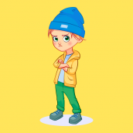
С какими чувствами вы сегодня пришли на встречу?
Воспитанникам предлагается с помощью пальчиковых красок показать свое настроение в цвете.
1.3. Фрагмент мульфильма «Лекарство от злости» (1часть). 5 минут.
Предлагается посмотреть фрагмент мультфильма. По окончании просмотра мультфильма суворовцы проговаривают возможные варианты темы встречи (злость, бешенство, гнев, агрессия, агрессивность).
1.4.Вводная дискуссия.5 минут.
Ведущий предлагает назвать ассоциации на слово «агрессия» - цвет, вкус, запах, звук. Суворовцы называют ассоциации.
Психолог задает суворовцам вопросы: «Зачем, по вашему мнению, беседовать на тему агрессивности, агрессивного поведения?», «Зачем вам, суворовцам – будущим военнослужащим, уметь управлять собой, своей агрессией?». Суворовцы отвечают на вопросы.
Участники занятия приходят к выводу, что агрессия всегда сопровождается эмоциональным состоянием гнева, враждебности, ненависти и т. п.
В заключение дискуссии участники занятия обращаются к вопросу военнослужащий и агрессия, отмечают, что военнослужащий – миротворец, защитник от внешней агрессии. Психолог уточняет, что одним из требований профессии военнослужащего – умение управлять собой в
условиях психофизиологической напряженности, повышенной готовности к возникновению сложных ситуаций и необходимости быстрого реагирования на них. Сегодня на занятии мы попробуем научиться управлять собой.

1.5. Авторская модификация психотехнического упражнения «Рассерженные шарики» [2, с.271], 10 минут.

Психолог предлагает суворовцам упражнение. Инструкция: «Вам необходимо на выбор взять разноцветные воздушные шарики и начать надувать их. Можно представить, что вы «вдуваете» в шарик свои раздражение, гнев, плохое настроение, если они у вас есть». Воспитанники надувают шарики. «Представьте, что шарик – это тело человека, а находящийся в нем воздух – это негативные чувства и состояния». Психолог незаметно иголочкой прокалывает один из шариков. Задает вопросы: «Что вы сейчас почувствовали?» (испуг, страх, сожаление, разочарование), «Что чувствуют окружающие люди, находящиеся рядом с человеком, который «взрывается от гнева»? «Что почувствовал сам человек, который надувал шарик?». «Что стало с ним?» (показывает лопнувший шарик). Что случается, когда чувство гнева и раздражения переполняют человека?»
Затем психолог просит одного суворовца сильно надуть шарик и отпустить… «Что произошло?» Делаем вывод: «Когда мы перестаем контролировать свои чувства, мы тоже можем задеть других людей, ранить их».
А теперь выпустите из шарика (шарики должны быть у всех) немного воздуха и снова крепко его зажмите. Вы заметили, что шарик уменьшился? Взорвался ли он, когда вы выпустили из него воздух? Можно ли такой способ выражения гнева считать более безопасным? Остался ли шарик целым? Напугал ли кого-нибудь? Гнев – малоприятная эмоция, поэтому часто его проявление оказывается под запретом. Но если запретить себе его проявление, гнев никуда не денется.
Психолог подводит суворовцев к пониманию того, что когда мы контролируем свои эмоции и чувства, выражаем гнев, раздражение, агрессию конструктивным способом, то они могут “выйти” из человека, как воздух из нашего шарика и никому не причинят вреда”. А сейчас мы попробуем разобраться, как возникает гнев, ярость, злость?

Суворовцы высказывают свои предположения о проявлении агрессивных состояний.

1.6. Работа с текстом притчи «Ярость» (Шах Идрис). 5 минут.
Психолог предлагает суворовцам послушать притчу и обсудить ее.
Притча «Ярость» (Шах Идрис)
Однажды лис сказал мыши:
- Я - царь зверей!
- Конечно, ты, - сказала испуганная мышь. Затем он увидел котенка.
- Не я ли царь зверей? - прорычал он.
- Конечно, ты, - пролепетал испуганный котенок. Потом он схватил кролика, потом куропатку и, наконец, крота. Все сразу же соглашались, что царь зверей - лис.
Внезапно он увидел льва, стоявшего на лужайке. Лис подбежал к нему, выкрикивая, что он царь зверей.
Не говоря ни слова, лев оглушил его ударом лапы и зарычал. С трудом поднявшись на ноги, лис заковылял прочь. - Знаешь, сила - не ответ на обращение, - сказал он. - Я задел твои чувства, и все, что ты смог - прийти в ярость.

Рефлексия. «Согласны ли вы с названием притчи? Могли бы вы назвать её по-другому?», «В каких ситуациях можно испытывать те же чувства, какие испытывали лев, лис?», подводит к пониманию того, что мы сами порой провоцируем гнев и агрессию в свой адрес неосторожным словом, замечанием, оценкой («задеваем чувства людей»).

Этап 2. Игровое общение – создание атмосферы психологической безопасности, общего «Мы»
2.1. Снятие эмоционального напряжения. Упражнение «ХА» – «АХ». 7 минут.
Все участники делятся на первые и вторые. Первые образуют команду активности - «ХА», вторые команду пассивности – «АХ». Команды встают напротив, представители команд двигаются навстречу друг друга с характерными для команд жестами и возгласами. Суворовы команды активности одновременно делают шаг вперед и выставляют перед грудью согнутую в локте руку, произносят громко, мощно, сильно «ХА». Стоящие напротив демонстрируют пассивное поведение, делают шаг назад, разводят руки в сторону, произносят при этом «АХ!». Затем команды меняются ролями.
По окончании упражнения участники занятия анализируют физические и эмоциональные реакции, испытываемые в разных ролях.
2.2. Организация проблемной ситуации. «Притча о Змее».5 минут.

Психолог задает вопрос: как вы понимаете слова восточной пословицы «Не будь слишком сладким, как бы тебя не съели, не будь слишком горьким, как бы тебя не выплюнули». Суворовцы рассуждают о смысле пословицы.
Психолог предлагает послушать и обсудить содержание притчи об одной змее.
Давным-давно жила очень злая Змея. Как-то она встретила одного мудреца, который ей посоветовал перестать нападать и обижать людей. Змея прислушалась к словам старца и стала жить без злобы. Наступили тяжелые дни для змеи, потому что как только люди узнали о том, что змея изменилась, они стаи издеваться над ней. В отчаянии она пожаловалась мудрецу, но что почтенный старец сказал:
- «Дорогая, я просил, чтобы ты перестала причинять людям страдания и боль, но я не говорил, чтобы ты никогда не шипела и не отпугивала их». Психолог обращается к суворовцам с вопросами: «Чему учит эта история, в чем её мораль?», и подводит к выводу: нет ничего страшного в том, чтобы обороняться, защищать себя, давать отпор обидчику, показывать агрессору, что вы можете и знаете, как надо постоять за себя и за своих близких. Психолог обращается к подросткам с просьбой соотнести мораль притчи с профессией военнослужащего, задает уточняющие вопросы: «Зачем и в каких случаях необходимо военнослужащему проявлять агрессию?». Обращается к знаниям суворовцев из курса истории, вспоминают слова «Кто к нам с мечом придет, тот от меча и погибнет. На том стояла и стоит русская земля». В результате обсуждения суворовцы приходят к выводу о том, что допустимый уровень агрессии необходим для защиты над врагом, побед на ринге, в спорте, для достижений. Отсутствие агрессии приводит к пассивности, ведомости, конформизму.
Этап 3. Кульминация – помощь во внутренней перестройке участников и в выражении негативных эмоций
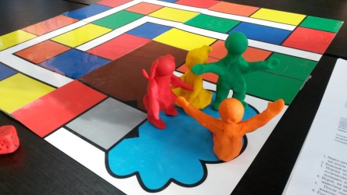
3.1. Настольная социально-психологическая игра «Лепешка» (автор: Гюнтер Хорн). 15 минут.
Игра «Лепешка» является кульминацией всего занятия. Суворовцы делятся на группы по 4-6 человек (можно по отделениям или по цвету жетонов). Получают игровое поле, кубик, пластилин. Психолог объясняет правила игры. По условиям игры, каждый воспитанник должен вылепить своего героя – животное определенного цвета, от лица которого он и будет участвовать в игре. Цвета не должны повторяться. Животное начинает путешествие по клеточкам разного цвета. Каждое животное владеет домами своего цвета. Суворовцы по очереди кидают кубик и, как в любой дидактической игре, переходят на определенного количество шагов вперед. Если они попадают в домик своего цвета, то они в безопасности: могут отдыхать, восстанавливать силы. Если же, герой попадает в домик другого цвета, он должен дождаться «обвинения» хозяина домика в чем-то. Хозяин может сказать «непрошенному гостю»: «ты зачем зашел на мою территорию без спроса?», «ты зачем потоптал мои грядки, «подсматривал в мое окошко?» Тогда герой должен объясниться: назвать причину, убедить хозяина в добрых намерениях, извиниться, попроситься в чужие владения, и. т.д. Например: « я пришел, чтобы угостить тебя чем-то вкусным и поиграть с тобой» и. т.д. Хозяин домика должен или поверить и разрешить гостю остаться на время на своей территории, или «проучить» его: взять в руки, что-то изменить, смять, переделать, и, в некоторых случаях, сделать из фигурки «лепешку». И так, со всеми героями. В своем доме фигурки восстанавливаются, набираются сил. Героям надо добраться до последней клеточки первыми. Суворовцы участвуют в игре, по окончании которой делятся своими чувствами и открытиями, полученными в ходе приобретения нового опыта.
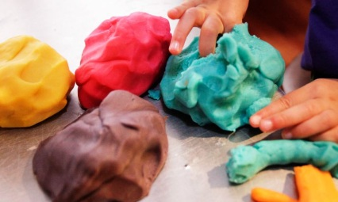
3.2. Арт-терапевтическое упражнение «Большой пластилиновый шар». 5 минут
По окончании игры психолог предлагает суворовцам совместно слепить большой пластилиновой шар (с поля «Лепешки»), в который помещаются весь пластилин, оставшийся после игры. Задача суворовцев - совместно вылепить общую фигуру, символизирующую мир, примирение, дружбу, взаимопонимание.
Этап 4. Личностное общение (общение с собой) участников тренинга
4.1. Визуализация. Упражнение «Взрыв вулкана».15 минут
Психолог озвучивает инструкцию: 1) «Сядьте удобно, расслабьтесь, закройте глаза, глубоко вдохните 3-4 раза. Представьте, что вы попали на небольшую выставку. На ней фотографии людей, на которых вы злитесь, которые вас обидели или поступили с вами несправедливо. Постарайтесь выбрать один портрет - вам необходимо выбрать человека, по отношению к которому вы испытываете раздражение, агрессию, гнев, другие негативные эмоции. Вспомните свои чувства.
2) Завершите предложение «Когда этот человек меня раздражает, я позволяю себе …» 5 вариантами: 1)…2)…3)…4)…5)
3) Рисование: Возьмите лист бумаги формата А4, цветной карандаш. Попробуйте нарисовать этого человека в виде вулкана.
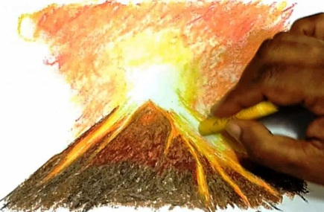
4) Интерпретация: для интерпретации Вам необходимо сложить лист на 3 горизонтальные части:
- Верхняя часть – мои мысли, порядок, беспорядок в моей голове, которые привносит этот человек в вашу жизнь.
- Средняя часть – мои эмоции, которые я проживаю в своей жизни в связи с этим человеком.
- Нижняя часть – мои действия; то, что я делаю в своей жизни, меняю действия или стиль поведения в связи с отношениями с этим человеком.
5) Задайте себе вопрос, настолько ли значим для вас этот человек, что вы так много в себя привносите, в себе меняете. А теперь завершите незаконченное предложение в форме 5 руководств-рекомендаций возникновении раздражения по поводу этого человека, в какую сторону вам следует меняться.
6) Когда этот человек меня раздражает, я позволяю себе …
А) паузы
Б) быть честным
В) применять психологические упражнения
Г) говорить коротко, по существу
Д) сохранять оптимизм.
Рефлексия: по поводу происходящего во время упражнения
Этап 5. Творческое общение за пределами тренинга – закрепление отношений между участниками тренинга, планирование и осуществление их дальнейшего самостоятельного развития неагрессивного поведения
5.1. Юмористические минутки - метафоры на завершение занятия: притча «Змей Горыныч и Илья Муромец».2 минуты.
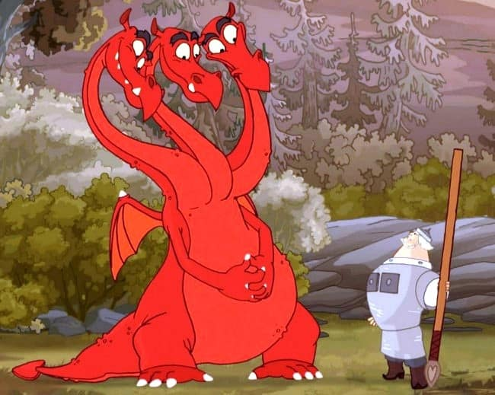
Психолог рассказывает суворовцам содержание притчи: «Захотел Илья Муромец водицы испить. Пошел к колодцу, а у колодца Змей Горыныч сидит. Стал он со Змеем биться не на жизнь, а насмерть. Бьется три дня - отрубил левую голову, бьется еще три дня – отрубил правую голову. Стал опять биться, силы на исходе. А змей ему кричит:
– Илюшенька, что тебе надо от меня!
– Так вот воды испить хочу!
– Ну, так и пил бы !!!»
5.2.Завершающий шеринг- заключительное обсуждение.5 минуты
Суворовцы в кругу, по очереди делятся своими чувствами, мыслями о произошедшем на занятии, отмечают сходство своих переживаний относительно проявления агрессии, обмениваются новыми ресурсами, полученными в ходе занятия, конструктивными способами управления агрессией
5.3. Фрагмент (2 часть) мультфильма «Лекарство от злости». 2 минуты. Предлагается посмотреть фрагмент мультфильма. По окончании просмотра 2-ой части мультфильма суворовцы обращаются к теме мирного сосуществования, взаимоподдержки и принятия друг друга.

5.4. Приглашение к творчеству. 2 минуты
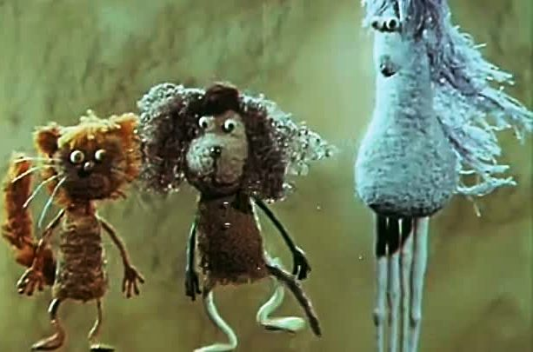
Фоном звучит песня Никитиных «Собака бывает кусачей» из одноименного мультфильма.
К следующему занятию психолог предлагает желающим подготовить лайфхаки на тему: «А мне помогает справляться с гневом и раздражением…». В течение недели обучающиеся могут письменно оформлять психологу любые вопросы и наблюдения по теме занятия.
#АГРЕССИИЗЛОСТИГНЕВАНЕТ
Список литературы
- Все что тебя касается. Методическое пособие по программе формирования навыков здорового образа жизни у подростков. Фонд «Здоровая Россия», 2007, с. 80.
- Кэдьюсон Х., Шефер Ч. Практикум по игровой психотерапии. – СПб.: Питер, 2001. – 416 с.
- Комарова, И.В. Интерактивное образовательное взаимодействие подростков в процессе обучения / И.В. Комарова//ВЕСТНИК ОГУ №2 (138) февраль, - Оренбург: Оренбургский государственный университет, 2012- С.90-96.
- Шехова А. Синдром Золушки.- СПб.: Питер, 2017. – 224 с.

